TSM OVR Game

Före match
- Hämta ut nyckel till dator i nyckelskåpet.
- Hämta dator och anslut skrivare i ledarrummet.
- Skriv ut Preliminary Team Roster och lämna till båda lagen.
- Endast ett ex, båda lagen skrivs ut automatiskt.
Preliminary Team Roster bör lämnas till lagen senast 1 timme före matchstart.
• Fyll i Jersey Color, Head Coach, Assistant Coach och eventuellt Team Manager för båda lagen.

• Fyll i tillämplig information på Game Officials.
-Sök upp aktuella dommare
- Scorekeeper fylls i automatiskt (den som är inloggad). Om inte fyll i mauellt
- Fyll i övriga i båset (efternamn förnamn). Detta sparas så att man kan välja från en lista nästa gång.
• Hämta ifyllda Preliminary Team Rosters från båda lagen och registrera alla spelare på rätt plats. - Byta tröjnummer: Högerklicka på spelaren i listan och välj Edit Jersey No.
- Lägga till spelare: Använd plusset längst ner till vänster och sök på födelsedatum eller efternamn.
(Om den nye spelarens tröjnummer är upptaget, byt först nummer på den som redan har det aktuella numret.) - Markera kaptenerna (högerklicka på tröjnumret).
- Ange startande målvakt.

• Skriv ut Official Team Roster.
- Ett original som ska skrivas under av tränare/lagledare för båda lagen.

• Publicera Official Team Roster samt Line Ups. - Öppna rapporten på skärmen (Preview).
- Stäng rapporten, välj Publish och svara ja på frågan.
Publicerade rapporter finns under Reports på den aktuella matchen på stats.swehockey.se.

Under match
- Manual för TSM OVR Game finns på följande adress:
http://tsmovr.swehockey.se/manuals/Manual_TSM_OVR_Game.pdf
Några kommentarer:
- Starta (In Progress) och avsluta (Ended) perioderna med knappen längst upp till höger. Om matchhändelser registreras utan att perioden har startats så kan det bli besvärligt att rätta till i efterhand.
- Mål
- Kontrollera att målskytt och passningsläggare finns med i plusstatistiken.
- Kontrollera att rätt antal spelare finns med i plus/minus.
- Vid mål under avvaktande utvisning då målvakten lämnat isen ska målvakten ersättas med en utespelare i plusstatistiken. (Se även nedan under Målvakter.)
- Vid mål i tom bur ska boxen ENG (Empty Net Goal) kryssas i.
- Vid straffslag används knappen Penalty Shot. Registrera straffskytt och Goal Scored: Yes/No.
- Straffläggning, se nedan.
• Utvisningar
- Offence = Utvisningsorsak (HOOK, INTRF, SLASH etc.)
- Offence Type = De straff som finns tillgängliga för vald utvisningsorsak, t.ex:
Minor = 2 min
Double Minor = 2+2 min
Bench = Lagstraff 2 min
Misc = 10 min
GM (Game Misconduct) = 20 min (resten av matchen)
Major+GM = 5+20 min (resten av matchen)
Match (Match Penalty) = 25 min (resten av matchen + avstängning)
- Om domaren säger "matchstraff", kontrollera om han menar Game Misconduct eller Match Penalty.
- Avsluta pågående utvisningar direkt då tiden har gått ut.
- Vid kvittade utvisningar ska boxen Co. (coincidental) kryssas i.
- I vissa fall vid t.ex. dubbelutvisningar måste utvisningarnas sluttid registreras manuellt.
• Målvakter
- Målvaktsbyten ska registreras direkt då de sker. Kontrollera vid varje periodstart om något lag har bytt målvakt.
Vid målvaktsbyte måste skotten på de båda målvakterna särskiljas. (Se även nedan under Periodpaus.)
- Om ett lag ersätter målvakten med en utespelare så ska det också registreras direkt då det sker. Likaså när målvakten återkommer i spel. Detta gäller oavsett om det blir mål i den spelsekvensen eller inte.
- Om det blir mål då ett lag har tagit ut målvakten så måste händelserna registreras i rätt ordning, dvs. målvakt ut, mål, målvakt in.
- Undantag: Då ett lag tar ut målvakten under en avvaktande utvisning så ska det inte registreras i systemet. Om det blir mål i en sådan situation ska dock målvakten ersättas med en utespelare i plusstatistiken.
• Förlängning
- Starta Period 4 (OT). Hanteras precis som period 1-3.
• Straffläggning
- Starta Period 5 (GWS).
- Använd knappen GWS (Game Winning Shots). Registrera straffskytt och Goal Scored: Yes/No.
- Målvakterna är ifyllda automatiskt men kan ändras om något lag byter.
- Systemet registrerar automatiskt slutresultat och avgörande målskytt när straffläggningen är avgjord.

Periodpaus
- Registrera alla matchhändelser innan perioden avslutas.
- Registrera periodens skottstatistik.
- Skottstatistiken som erhålls från läktaren registreras efter varje period inklusive förlängning. (I straffläggning blir skottstatistiken alltid 1-0 till något av lagen men det sköter systemet automatiskt.)
- Observera att skotten matas in i målvaktsstatistiken. Man registrerar alltså hemmalagets skott på bortalagets målvakt och tvärt om.
- När ett lag har bytt målvakt måste motståndarnas skott i den aktuella perioden delas upp och rätt antal skott registreras på de båda målvakterna.
- När målvaktsstatistiken sparas uppdateras periodens skottstatistik.

Efter match
- Registrera sista periodens skottstatistik på samma sätt som i periodpaus.
• Skriv ut två exemplar av Official Game Sheet (matchprotokollet).
- Skriv under det ena exemplaret och inhämta domarens underskrift.
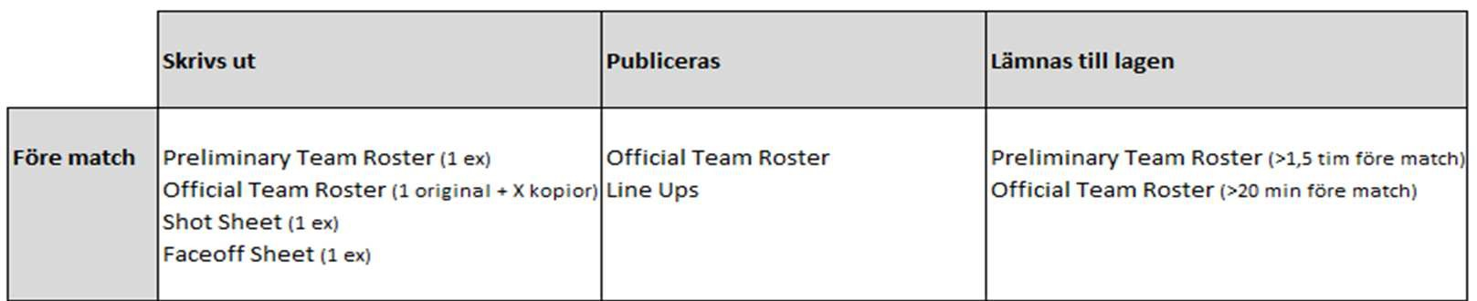
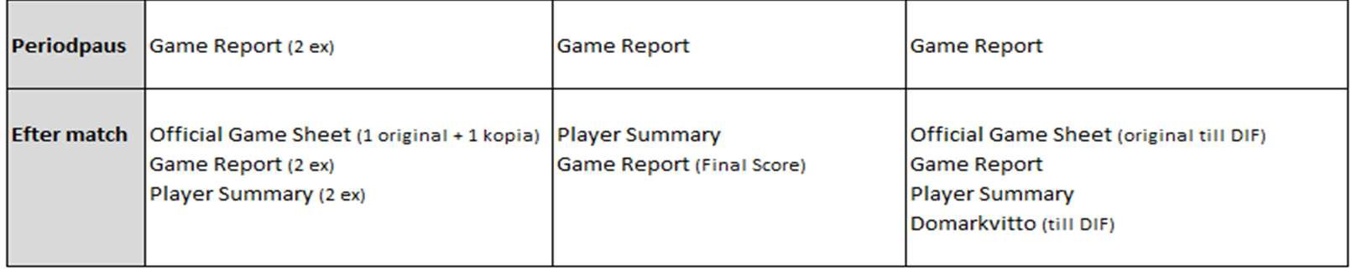

• När domaren har skrivit på protokollet, ändra matchstatus till Final Score med knappen längst upp till vänster.
- Om domaren vill ändra något i protokollet görs först dessa ändringar och sedan skrivs nya Official Game Sheet ut och det ena exemplaret skrivs under av domaren.
• Skriv ut två exemplar av Game Report och publicera rapporten.
- Detta ska alltid göras efter att matchstatus har ändrats till Final Score.
- Avsluta matchen med Close Game.
- Packa ihop dator och printer och ställ tillbaka i kassaskåpet.
- Lämna tillbaks nyckeln i nyckelskåpet.

- Lämna ett exemplar av Official Game Sheet, Game Report till båda lagen. Matchprotokollet (den underskrivna Official Game Sheet) lämnas till i postlådan utanför kansliet.

